Agregar Mascota

Consulta por ID

Actualizar estado

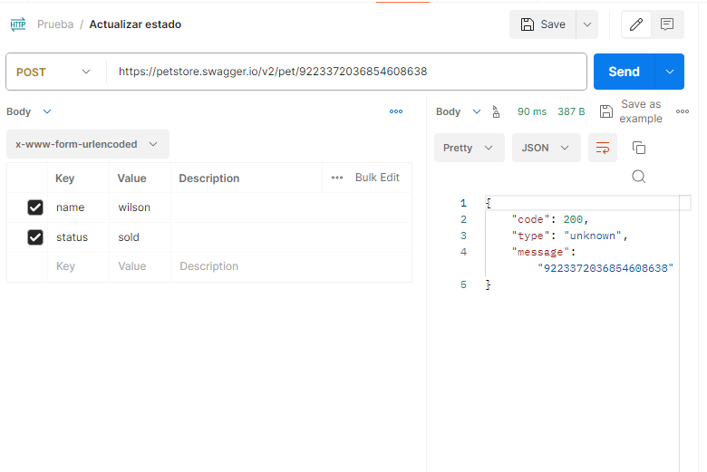

Consulta por estado

